Приложение 5
План-конспект урока в 6 классе
«Разряды прилагательных по значению»

Цель: дать понятие разрядов прилагательных по значению;
Задачи:
О: сформировать знания о разрядах прилагательных по значению; формировать умение распознавать прилагательные различных разрядов;
Р: способствовать развитию памяти и орфографической зоркости, развивать устную и письменную речь учащихся, интерес к изучению русского языка, развивать внимание, мышление, речь, умение анализировать, прививать навыки самостоятельной работы, совершенствовать творческие способности учащихся;
В: воспитывать внимание к слову, бережное отношение к родному языку, культуру общения, повышать учебную мотивацию.

Ход урока:
- Оргмомент. Приветствие.
- Вступительное слово. Актуализация знаний о прилагательном, полученных на предыдущем уроке.
- Самостоятельная работа (морфологический разбор глагола)
Перезимуем
- Объяснение нового материала. (Комментированное чтение параграфа учащимися, слово учителя).
- Закрепление темы. Работа с учебником. Работа с интерактивной доской (использование лицензионных ЭОР). Приложение 5.1, 5.2.
- Подведение итогов урока. Теоретический опрос. Работа с интерактивной доской (приложение 5.3, 5.4, 5.5)
- Домашнее задание.

Приложение 5.1



Приложение 5.2
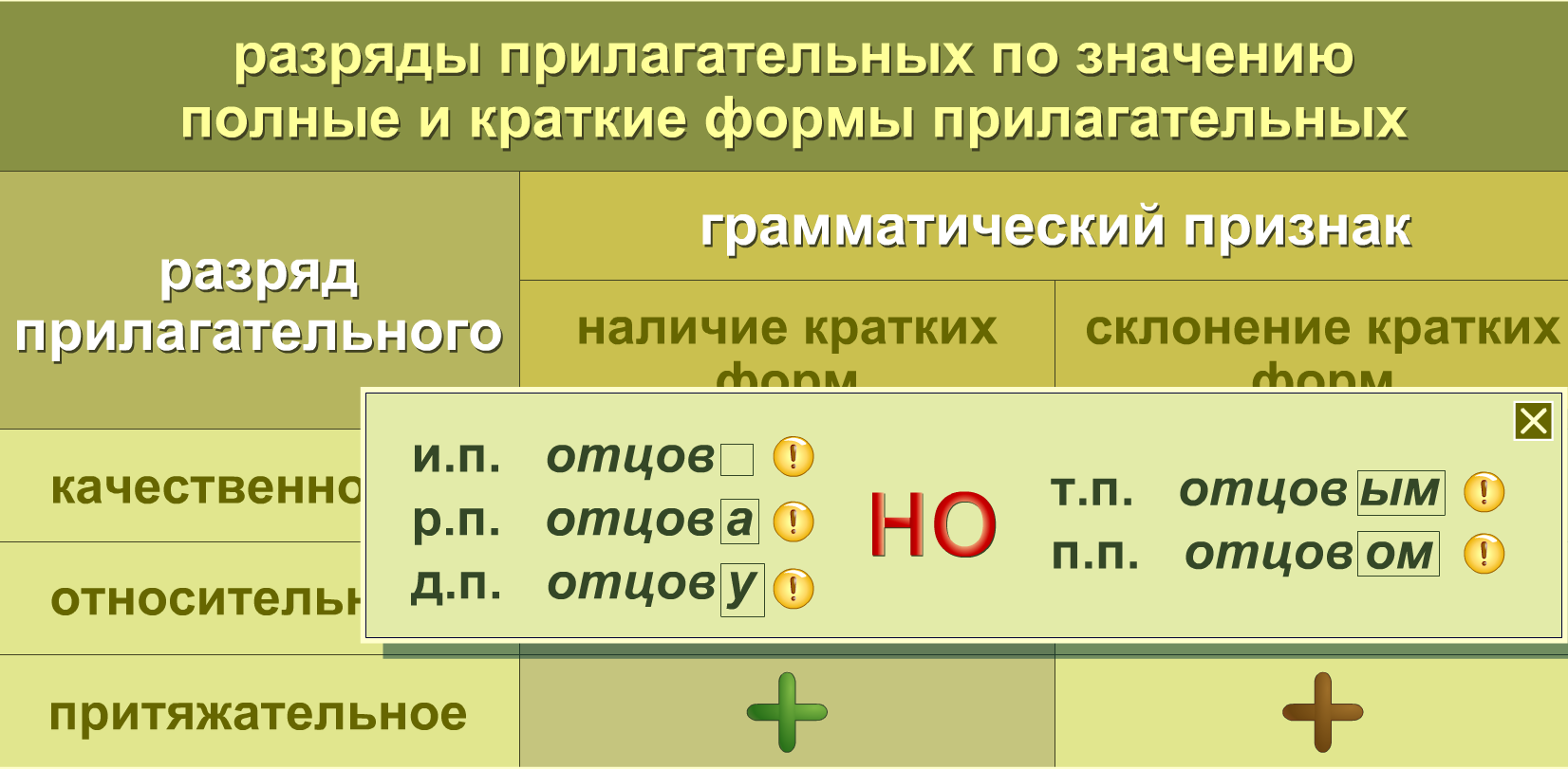

Приложение 5.3
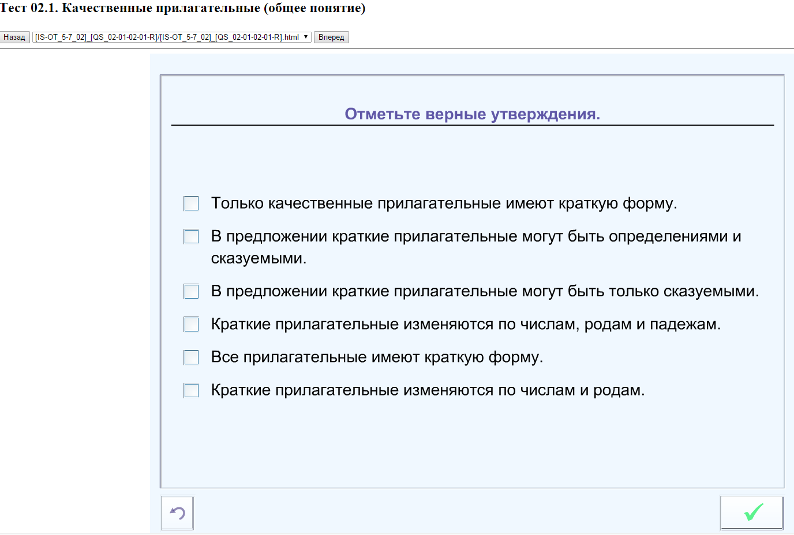

Приложение 5.4

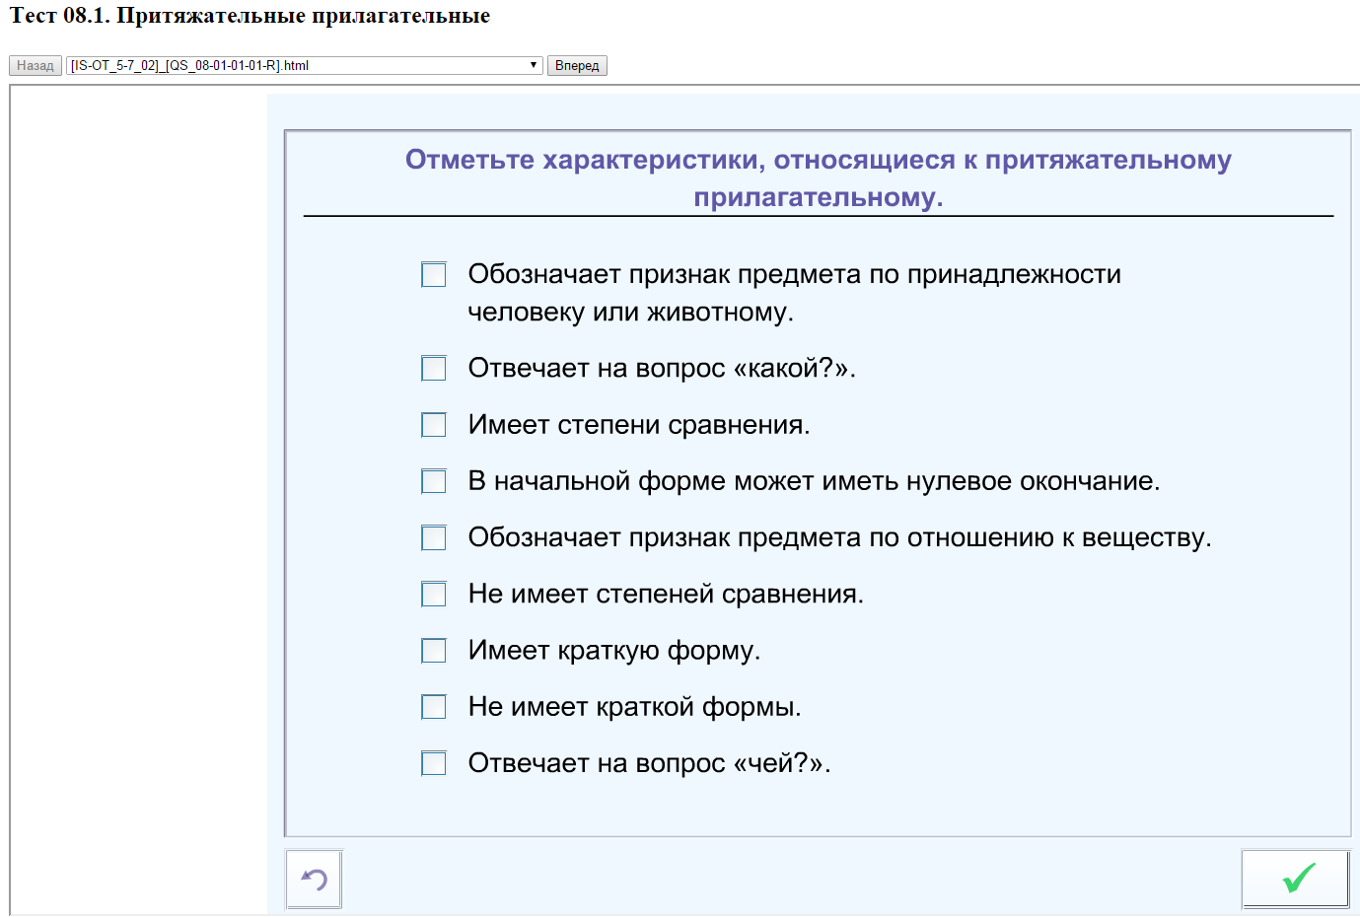

Приложение 5.5
